Sự Tích Ve Sầu Rỗng Ruột
Chuyện xảy ra đã từ ngày xửa ngày xưa. Vào một buổi trưa mùa hè, trời nắng chang chang, đàn ve rừng cất tiếng kêu inh ỏi. Có một con hoẵng đang kiếm ăn ở bên cạnh nương vừng, nghe thấy tiếng ve đột ngột cất lên thì giật thót mình. Hoẵng co chân nhảy, chạy qua đám quả cây vừng đang vào độ chín, làm cho hạt vừng bị bắn tung toé, phải vào mắt của một con gà rừng. Gà rừng đột ngột bị hạt vừng bắn đúng vào mắt, nên cuống cuồng bay đậu lên cành cây, nơi có một tổ kiến bống. Bởi mắt đang bị đau cộm bởi hạt vừng, nên gà rừng tức bực cứ thế bới lia lịa phá tổ kiến bống. Kiến bống bị phá tổ, liền bò ra khắp cả cành cây. Bầy kiến bống đang bò thì gặp một con sóc, thế là chúng bám chặt lấy con sóc và cùng nhau ra sức đốt. Sóc bị kiến đốt đau liền leo tót lên cây, đồng thời cắn lung tung vào những thứ gặp ở xung quanh. Vô tình, sóc cắn đứt cuống một quả gấc, làm quả gấc rơi xuống trúng phải lưng một con trâu. Trâu giật mình, tưởng có ai lấy đá ném mình nên lồng lên chạy thục mạng và nhảy xuống một cái ao. Không ngờ, trâu giẫm phải một con nòng nọc, khiến cho nòng nọc bị thủng bụng. Bị mất hết ruột gan, nên nòng nọc bèn lên tận Trời, tìm tới Ngọc Hoàng để kêu kiện.
Ngọc hoàng hỏi:
– Nòng nọc tìm lên đây có việc gì?
Nòng nọc đáp:
– Thưa, con muốn kiện kẻ đã làm hại con.
Ngọc hoàng hỏi tiếp:
– Vậy kẻ nào đã làm hại nòng nọc?
Nòng nọc bèn kể rõ từ đầu:
– Thưa Ngọc hoàng! Con đang sống yên ổn ở dưới ao. Bỗng dưng vô cớ lại có một con trâu chạy lồng đến. Nó dẫm phải con, khiến cho con bị vỡ nát bụng, gan ruột chẳng còn gì. Vậy mong Ngọc hoàng hãy trừng trị con trâu.
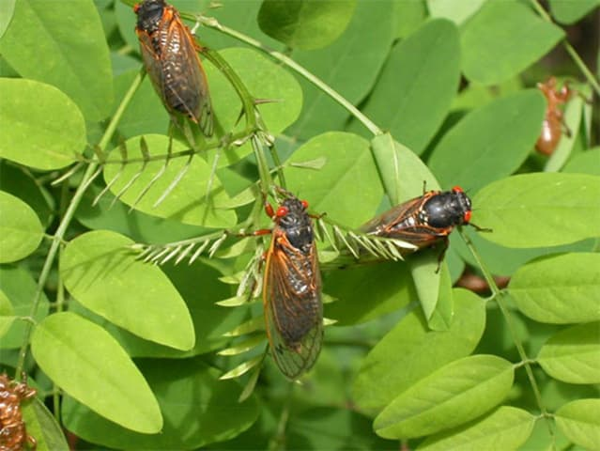Sự tích ve sầu rỗng ruột
Ngọc hoàng cho gọi trâu tới để xét hỏi.
– Tại sao trâu lại tự dưng giẫm bẹp ruột gan của nòng nọc?
Trâu ra sức thanh minh:
– Xin Người xem xét cho công bằng. Không phải là tại do con cố ý. Mà là tại có một quả gấc rơi trúng phải lưng con, khiến cho con hoảng sợ mà lồng chạy lung tung, nên mới vô ý giẫm phải nòng nọc đấy thôi.
Ngọc hoàng lại cho gọi quả gấc đến để hỏi:
– Bỗng dưng tại sao ngươi lại rơi rụng trúng vào lưng trâu?
Quả gấc thưa:
– Tất cả đều tại con sóc. Con vẫn đang gắn lơ lửng ở trên dây. Tự dưng sóc ở đâu chạy tới cắn đứt cuống, vì thế nên con mới rụng xuống trúng phải lưng trâu đấy ạ.
Ngọc hoàng lại cho gọi đến sóc.
– Sao ngươi bỗng dưng lại đi cắn đứt cuống của quả Gấc?
Sóc liền ra sức thanh minh để chối tội:
– Dạ thưa vua Then. Con đang kiếm ăn ở trên một cành cây. Nào ngờ, có đám kiến bống lại bâu đến cắn con. Đau không chịu nổi nên con mới cắn lung tung, lỡ trúng phải quả Gấc. Vậy nên, có trách tội thì xin vua Then hãy trách tội đám kiến bống đã cắn con ấy ạ.
Vua Then tiếp tục cho gọi bầy kiến bống lên, và hạch tội:
– Sao đám kiến các ngươi tự dưng lại đi cắn con sóc?
Kiến từ tốn trình bày:
– Đàn kiến chúng con xưa nay vốn chỉ biết chăm chỉ làm ăn, nào đâu có nỡ muốn hại ai. Nhưng chẳng hiểu sao, có một con gà rừng bay xổ đến, cào bới lung tung phá tổ của chúng con, làm chúng con hoảng loạn, phải chạy hết ra khỏi tổ. Trong lúc chạy đó, chúng con gặp sóc, nên mới cắn sóc cho hả cơn tức bỗng dưng bị gà rừng phá tổ.
Lần này thì Ngọc hoàng cho gọi gà rừng. Vừa nhìn thấy gà, Ngọc hoàng đã quát ngay:
– Gà rừng, tại sao tự dưng ngươi lại đi bới phá tổ kiến bống?
Gà rừng thật thà đáp:
– Lúc ấy, con đang kiếm ăn ở chỗ nương vừng. Tự nhiên có hạt vừng bắn vào đúng mắt con. Không chịu nổi, con mới bay lên cành cây đậu, rồi đạp chân lung, vô tình làm hỏng tổ kiến chứ không phải là do cố ý.
Ngọc hoàng lại cho gọi cây vừng để hạch tội. Cây vừng đổ tội cho hoẵng. Hoẵng lại đổ tội cho ve sầu.
Ngọc hoàng bèn cho gọi đến ve sầu. Ve sầu cố gắng thanh minh:
– Dạ bẩm thưa Ngọc hoàng. Cứ mùa hè tới, nắng nóng nên ve sầu chúng con tìm đậu ở dưới những bóng cây râm mát. Tụ tập cùng nhau đông đúc nên chúng con rủ nhau hát chơi cho vui mà thôi.
Nghe ve sầu nói xong, Ngọc Hoàng phán xử:
– Ve sầu các ngươi, chỉ vì thú vui của mình mà làm tổn hại tới người khác. Vì vậy, các ngươi phải lấy ruột gan của mình đền cho nòng nọc.
Thế là từ đấy, loài ve sầu con nào trong bụng cũng bị rỗng bởi ruột gan đã phải đem đền cho nòng nọc mất rồi.

